Санкт-Петербургский университет Петра Великого
Институт машиностроения, материалов и транспорта
Высшая школа технологии машиностроения

Курсовой проект
Технологический процесс изготовления детали «Вал»

Пояснительная записка

Студент группы

Преподаватель

Санкт-Петербург
2020 г.
Санкт-Петербургский политехнический университет Петра Великого

ЗАДАНИЕ
НА ВЫПОЛНЕНИЕ КУРСОВОГО ПРОЕКТА

студенту группы 3331505/60102 Казанскому Ярославу Алексеевичу

- Тема проекта: Технологический процесс изготовления детали "Вал".

- Срок сдачи студентом законченного проекта «6» июня 2020.

- Исходные данные к проекту: Чертеж детали " Вал ". Условия среднесерийного производства.

4.Содержание пояснительной записки:
1. Анализ исходных данных
1.1. Описание функционального назначения детали.
1.2. Анализ технических требований
2. Определение типа и параметров производства
3. Выбор исходной заготовки и обоснование методов ее изготовления
4. Выбор и обоснование технологических баз на различных этапах технологического процесса
5. Проектирование маршрутов обработки отдельных поверхностей
6. Проектирование технологического маршрута изготовления детали с учетом рекомендации типового маршрута обработки и разработанного плана обработки отдельных поверхностей
7. Проектирование технологических операций и переходов
7.1. Определение последовательности технологических переходов
7.2. Выбор средств технологического оснащения
8. Расчет режимов резания
9. Техническое нормирование.
10. Оформление технической документации.
Примерный объём пояснительной записки 25 страниц машинописного текста.

- Перечень графического материала: (с указанием обязательных чертежей и плакатов): Чертеж детали, чертеж заготовки, технологический процесс изготовления детали, включающий: титульный лист, маршрутную карту, операционные карты, карты эскизов, контрольную карту.

- Дата получения задания: «17» февраля 2020 г.

Руководитель Хрусталева И.Н.
(подпись)

Задание принял к исполнению Казанский Я.А.
(подпись студента)

- Анализ исходных данных
  - Описание функционального назначения детали
Вал (рис. 1) – деталь машины или механизма, предназначенная для передачи вращающего или крутящего момента вдоль своей осевой линии. Большинство валов – это вращающиеся (подвижные) детали механизмов, на них обычно закрепляются детали, непосредственно участвующие в передаче вращающего момента (зубчатые колёса, шкивы, звёздочки цепных передач и т. п.).
Классификация валов и осей:
1) По форме продольной геометрической оси:
1.1)прямые(продольная геометрическая ось – прямая линия), например, валы редукторов, валы коробок передач гусеничных и колёсных машин;
1.2) коленчатые(продольная геометрическая ось разделена на несколько отрезков, параллельных между собой смещённых друг относительно друга в радиальном направлении), например, коленвал двигателя внутреннего сгорания;
1.3) гибкие(продольная геометрическая ось является линией переменной кривизны, которая может меняться в процессе работы механизма или при монтажно-демонтажных мероприятиях), часто используются в приводе спидометра автомобилей.
2) По функциональному назначению:
2.1) валы передач, они несут на себе элементы, передающие вращающий момент (зубчатые или червячные колёса, шкивы, звёздочки, муфты и т.п.) и в большинстве своём снабжены концевыми частями, выступающими за габариты корпуса механизма;
2.2) трансмиссионные валы предназначены, как правило, для распределения мощности одного источника к нескольким потребителям;
2.3) коренные валы - валы, несущие на себе рабочие органы исполнительных механизмов (коренные валы станков, несущие на себе обрабатываемую деталь или инструмент, называют шпинделями).
3) Прямые валы по форме исполнения и наружной поверхности:
3.1) гладкие валы имеют одинаковый диаметр по всей длине;
3.2) ступенчатые валы отличаются наличием участков, отличающихся друг от друга диаметрами;
3.3) полые валы снабжены сквозным или глухим отверстием, соосным наружной поверхности вала и простирающимся на большую часть длины вала;
3.4) шлицевые валы по внешней цилиндрической поверхности имеют продольные выступы – шлицы, равномерно расположенные по окружности и предназначенные для передачи моментной нагрузки от или к деталям, непосредственно участвующим в передаче вращающего момента;
3.5) валы, совмещённые с элементами, непосредственно участвующими в передаче вращающего момента (вал-шестерня, вал-червяк).
  - Анализ технических требований
Анализ точности размеров детали «Вал» до IT9:
IT6: ∅40𝑘6$(_{+0,002}^{+0,018}$); ∅30𝑘6$(_{+0,002}^{+0,015}$);
Остальные размеры выполнены по IT11-IT14
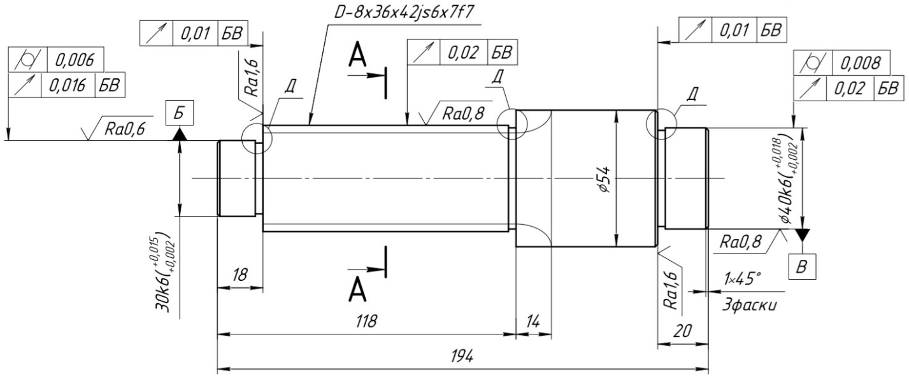
Рисунок 1 - Вал
Анализ допуска формы и допуска взаимного расположения:
Точность формы.
Допуск цилиндричности поверхности ∅30𝑘6 и ∅40𝑘6 не более 0,006 мм;
Точность взаимного расположения.
- Допуск радиального биения правого торца цилиндрический поверхности вала ∅30𝑘6 относительного общей оси поверхностей ∅30𝑘6 и ∅40𝑘6 не более 0,016 мм.
- Допуск радиального биения торца цилиндрический поверхности вала ∅40𝑘6 относительного общей оси поверхностей ∅30𝑘6 и ∅40𝑘6 не более 0,02 мм.
- Допуск радиального биения торца цилиндрический поверхности вала ∅42 относительного общей оси поверхностей ∅30𝑘6 и ∅40𝑘6 не более 0,02 мм.
- Допуск радиального биения торца цилиндрический поверхности вала ∅42 относительного общей оси поверхностей ∅30𝑘6 и ∅40𝑘6 не более 0,01 мм.
- Допуск радиального биения торца цилиндрический поверхности вала ∅54 относительного общей оси поверхностей ∅30𝑘6 и ∅40𝑘6 не более 0,01 мм.
- допуск симметричности шпоночного паза цилиндрической поверхности ∅42 относительно общей оси ∅54. – На какой поверхности у вас располагается шпоночный паз? Не обозначена база Г на чертеже.
Анализ шероховатости поверхности:
Ra 3,2 — Шероховатость боковых переходов шпоночного паза;
Ra 1,6 — Шероховатость шеек вала ∅28; ∅54; Шероховатость боковых поверхностей шпоночного паза;
Ra 0,8 — Шероховатость ∅40𝑘6$(_{+0,002}^{+0,018}$); ∅42;
Ra 0,6 — Шероховатость ∅30𝑘6$(_{+0,002}^{+0,015}$);
Остальные поверхности выполнены в пределах Ra 6,3-12,5.
Анализ физико-механических свойств:
Термообработка – 260…285 HB.
Описание основных и вспомогательных конструкторских баз
1. Основные конструкторские базы — общая ось цилиндрических поверхностей ∅30𝑘6 и ∅40𝑘6 , двойная направляющая скрытая база, лишает деталь 4 степеней свободы; торец берта вала (Какой торец? Его необходимо обозначить) — опорная база, лишает деталь 1 степени свободы.
2. Вспомогательные конструкторские базы — ось симметрии шпоночного паза опорная скрытая база, лишает 1 степени свободы.
Не полный комплект вспомогательных конструкторских баз. Где расположен шпоночный паз? На рис. Он не показан.
Шлицевая поверхность также является вспомогательной конструкторской базой.

- Определение типа производства
На первом этапе проектирования тип производства ориентировочно может быть определен в зависимости от массы детали и объема выпуска по таблице.
Таблица 1 — Годовая программа выпуска деталей по типам производства
Тип | Годовой объем выпуска деталей одного
производства |  | наименования, шт.
 | Легкие, до 20 кг | Средние, | Тяжелые, более
 |  | 20…300 кг | 300кг
Единичное | До 100 | До 10 | 1…5
Мелкосерийное | 101…500 | 11…200 | 6…100
Среднесерийное | 501…5000 | 201…1000 | 101…300
Крупносерийное | 50001…50000 | 1001…5000 | 301…1000
Массовое | Свыше 50000 | Свыше 5000 | Свыше 1000
Выбранный тип производства — среднесерийное;
Годовой объем выпуска легких деталей одного наименования — 2500 шт.
На основе принятого годового объема выпуска N рассчитывается объем партии по следующей формуле

$$n=\frac{N* a}{T}$$
где N – годовой объем выпуска,
a – число рабочих дней, на которые надо иметь запас готовых деталей на функционирование, a = 5 дней;
T – число рабочих дней в году; T = 240 дней, получаем:
$$n=\frac{2500*5}{240}=\frac{12500}{240}=52 шт.$$

- Выбор метода полученной заготовки
Необходимо провести анализ двух различных методов получения заготовки для детали «Вал»: сортовой прокат или штамповка.
Для каждого типа заготовки проводится расчет двух параметров: коэффициент использования материала, величину затрат на черновом этапе обработки.
Масса детали $g_{д}=2,8 кг$
- Сортовой прокат
Рисунок 2 – Заготовка вала
Коэффициент использования материла определяется по формуле:
$$К_{исп.м.}= \frac{g_{д}}{g_{н}}$$
Рассчитаем объем заготовки:
𝑉 = 𝜋 ∙ $r^{2}$ ∙ ℎ = 3,14 ∙ ${29}^{2}$ ∙ 194= 512303 мм3 = 0,000512303 м3
Рассчитаем общий расход материала для изготовления детали, так как материал сталь 40X ГОСТ 4543-71, то 𝜌 = 7858 кг/$м^{3}$
$g_{н}$ = 𝜌 ∙ 𝑉 = 7858 ∙ 0,000512303 = 4,03 кг
Следовательно:
$$К_{исп.м.}= \frac{2,8}{4,03}=0,69$$
Величина затрат на черновом этапе обработки:
$$С_{м}=g_{н}*Ц_{м}- g_{о}*Ц_{о}+С_{зч}Т (1+\frac{С_{н}}{100})$$
Где $С_{зч}$ – средняя часовая заработная плата основных рабочих по тарифу, руб./чел. ч.; $С_{зч}$ = 0,55руб/чел.ч.
$Ц_{о}$– цена 1 кг отходов, руб
$$Ц_{о}=0,15 руб.$$
$Ц_{м}$ – оптовая цена на материал в зависимости от метода получения заготовки, руб.;
$Ц_{м}$ = 0,0298 руб/кг
$g_{о}$ – масса отходов материала, кг; $g_{о}$ = 1,23 кг
𝑇 – время черновой обработки заготовки, ч
𝑇 = 0,00017 ∙ 𝐷 ∙ 𝐿
$T_{1}$ = 0,00017 ∙ 40 ∙ 20= 0,136 мин
$T_{2}$ = 0,00017 ∙ 54 ∙ 56= 0,51408 мин
$T_{3}$ = 0,00017 ∙ 42 ∙ 100= 0,714 мин
$T_{4}$ = 0,00017 ∙ 30 ∙ 18= 0,0918 мин
$\sum{Т}=$0,136 +0,51408 +0,714 +0,0918 =1,45588 ($Примем равным 1,5 минуты$)
$С_{н}$– цеховые накладные расходы. $С_{н}$ = 60%
Тогда:
$$С_{м}=4,03*0,0298- 1,23*0,15+0,55*1,5 \left(1+\frac{60}{100}\right)=1,25 руб.$$
- Штамповка
Штамповка заготовки вала представлена на рисунке 3.
Рисунок 3 – Заготовка вала
Коэффициент использования материла определяется по формуле:
$$К_{исп.м.}= \frac{g_{д}}{g_{н}}$$
Рассчитаем объем заготовки:
𝑉 = 𝜋 ∙ $r^{2}$ ∙ ℎ = 419951 мм3 = 0,000419951 м3
Рассчитаем общий расход материала для изготовления детали, так как материал сталь 40X ГОСТ 4543-71, то 𝜌 = 7858 кг/$м^{3}$
$g_{н}$ = 𝜌 ∙ 𝑉 = 7858 ∙ 0,000419951 = 3,3 кг
Следовательно:
$$К_{исп.м.}= \frac{2,8}{3,3}=0,85$$
Величина затрат на черновом этапе обработки:
$$С_{м}=g_{н}*Ц_{м}- g_{о}*Ц_{о}+С_{зч}Т (1+\frac{С_{н}}{100})$$
Где $С_{зч}$ – средняя часовая заработная плата основных рабочих по тарифу, руб./чел.ч.; $С_{зч}$ = 0,55руб/чел.ч.
$Ц_{о}$– цена 1 кг отходов, руб
$$Ц_{о}=0,4 руб.$$
$Ц_{м}$ – оптовая цена на материал в зависимости от метода получения заготовки, руб.;
$Ц_{м}$ = 0,0298 руб/кг
$g_{о}$ – масса отходов материала, кг; $g_{о}$ = 0,5 кг
𝑇 – время черновой обработки заготовки, ч
𝑇 = 0,00017 ∙ 𝐷 ∙ 𝐿
$T_{1}$ = 0,00017 ∙ 40 ∙ 20= 0,136 мин
$T_{2}$ = 0,00017 ∙ 54 ∙ 56= 0,51408 мин
$T_{3}$ = 0,00017 ∙ 42 ∙ 100= 0,714 мин
$T_{4}$ = 0,00017 ∙ 30 ∙ 18= 0,0918 мин
$\sum{Т}=$0,136 +0,51408 +0,714 +0,0918 =1,45588 ($Примем равным 1,5 минуты$)
$С_{н}$– цеховые накладные расходы. $С_{н}$ = 60%
Тогда:
$$С_{м}=3,3*0,0298- 0,5*0,4+0,55*1,5 \left(1+\frac{60}{100}\right)=1,21 руб.$$
Цена штампованной заготовки существенна ниже, следовательно, целесообразнее использовать именно штампованную заготовку.

Согласно заданию пункт 4 – описание комплектов технологических баз. Данное описание отсутствует.
- Проектирование маршрутов изготовления отдельных поверхностей
Необходимо описать технологические маршруты обработки для каждой поверхности.
На первом этапе необходимо пронумеровать каждую поверхность.
Рисунок 3 — Схема детали «Вал» с обозначением нумерации повехностей
Таблица 2 — Технологический маршрут обработки отдельных поверхностей
Не нужно разбивать шлицевую поверхность на две отдельные поверхности (5 и 13). Ее необходимо рассматривать как единую поверхность.
Номер поверхности | Этапы обработки | Точность | Шероховатость
7 – не верный тех маршрут. Поверхность 7 у вас изготавливается по свободному квалитету. Достаточно только чернового точения | Черновое точение | IT12 | Ra 12,5
 | Получистовое точение | IT10 | Ra 6,3
 | Чистовое точение | IT8 | Ra 1,6
 | Предварительное шлифование | IT7 | Ra 0,8
 | Чистовое шлифование | IT6 | Ra 0,01
5,10 | Черновое точение | IT12 | Ra 12,5
 | Получистовое точение | IT10 | Ra 6,3
 | Чистовое точение | IT8 | Ra 3,2
 | Предварительное шлифование | IT7 | Ra 1,6
 | Чистовое шлифование | IT6 | Ra 0,8
3 | Черновое точение | IT12 | Ra 12,5
 | Получистовое точение | IT10 | Ra 6,3
 | Чистовое точение | IT8 | Ra 3,2
 | Предварительное шлифование | IT7 | Ra 1,6
 | Чистовое шлифование | IT6 | Ra 0,6
1,12 | Черновое точение | IT12 | Ra 12,5
 | Получистовое точение | IT10 | Ra 6,3
 | Черновое шлифование - – данный этап обработки не нужен | IT7 | Ra 1,6
4,6,9 – канавки изготавливаются за один этап обработки (точение) | Черновое точение | IT12 | Ra 12,5
 | Получистовое точение | IT10 | Ra 6,3
 | Чистовое точение | IT8 | Ra 3,2
 | Предварительное шлифование | IT7 | Ra 1,6
2,8,11 - фаски изготавливаются за один этап обработки (точение) | Черновое точение | IT12 | Ra 12,5
 | Получистовое точение | IT10 | Ra 6,3
 | Чистовое точение | IT8 | Ra 3,2
 | Чистовое шлифование | IT7 | Ra 1,6
13 – объединить с поверхностью 5. Добавить шлицешлифование | Черновое фрезерование | IT12 | Ra 12,5
 | Чистовое фрезерование | IT8 | Ra 3,2

На какой операции изготавливается шпоночный паз?
Описан маршрут обработки только торцев 1, 12. Есть еще 3 торца.

- Проектирование технологического маршрута обработки детали
Таблица 3 — технологический маршрут обработки детали
Номер операции | Название операции | Содержание операции (технологические переходы) | Эскиз
005 | Заготовительная | Штамповка заготовки на прессе
010 | Термическая | Улучшение нормализация
015 | Фрезерно-центровальная | Фрезеровать торцы 1, 12 сверлить центровые отверстия 14,15
020 | Токарная (черновая) | Точить поверхности 8,9,11
025 | Токарная (черновая) | Точить цилиндрические поверхности 7,10
030 | Токарная (черновая) | Точить торцевые поверхности 2,4,6
035 | Токарная (черновая) | Точить поверхности 3,5
040 | Токарная (получистовая) | Точить 7,8,9,10,11
045 | Токарная (получистовая) | Точить 2,3,4,5,6
050 | Токарная (чистовая) | Точить 7,8,9,10,11
055 | Токарная (чистовая) | Точить 2,3,4,5,6
060 | Шпоночно-фрезерная | Фрезеровать паз 13
065 | Термическая | Закалка
070 | Кругло шлифовальная  (предварительная) | Шлифовать все указанные поверхности  7,8,9,10,11,12
075 | Кругло шлифовальная  (предварительная) | Шлифовать все указанные поверхности  1,2,3,4,5,6
080 | Кругло шлифовальная  (чистовая) | Шлифовать все указанные поверхности  7,8,9,10,11,12
085 | Кругло шлифовальная  (чистовая) | Шлифовать все указанные поверхности  1,2,3,4,5,6
090 | Кругло шлифовальная  (чистовая) | Шлифовать шпоночный паз 13
095 | Слесарная | Притупить острые углы
0100 | Моечная | Промывка детали
0105 | Сушка | Сушка детали
0110 | Контрольная | Контроль детали на соответствие техническим требованиям | 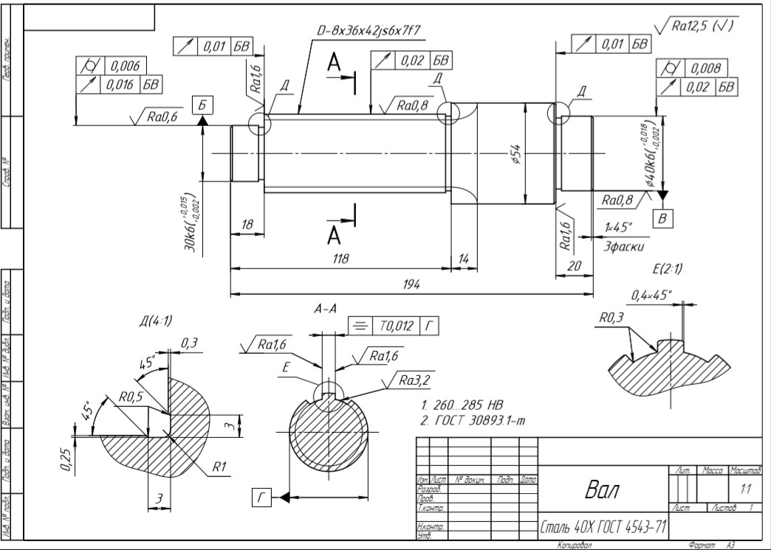

- На эскизах не указаны:
- шероховатость
- допуска на размеры
- технические требования (допуска формы, расположения)
- установочно-зажимные приспособления
- опорные точки

- Проектирование технологического маршрута обработки детали
Таблица 4 — Средства технологического оснащения
Номер и название операции | Технологическое оборудование | Установочное приспособление | Режущий инструмент | Контрольно-измерительный инструмент
015 Фрезерно-центровальная | Фрезерно -центровальный станок МР71 | Тиски с призматическими губками и самоцентрирующимся механизмом | 1. Фреза торцевая  2. Сверла центровочные | Штангенциркуль ШЦ-2-300-0,05 ГОСТ 166-89, калибрыскобы
020, 025,030,035, 040, 045,050, 055 Токарная | Универсальный токарно-винторезный станок 16К20 | Патрон поводковый, вращающийся задний центр, люнет неподвижный | 1.Резец проходной упорный по ГОСТ 23075-78 из материала Т14К8  2. . Резец проходной упорный по ГОСТ 2307578 из материала Т14К8  3. Резец канавочный Т15К6 | Штангенциркуль ШЦ-2-300-0,05 ГОСТ 166-89, калибр скобы
060 Фрезерная | Консольно-фрезерный вертикальный общего назначения станок 6Р12 | Тиски с призматическим основанием, прижимные струбцины | Фреза шпоночная | Штангенциркуль, штанген-глубинометр, калибр-пробка
070, 075, 080, 085, 090 Кругло шлифовальная | Станок кругло шлифовальный 3М151 | Патрон поводковый, вращающийся задний центр, люнет неподвижный | Шлифовальный круг | 1. Скоба рычажная типа СР по ГОСТ 11098-75 с ценой деления 0,001 мм 2. Калибр скобы 3. Биениемер с измерительной головкой МИГ1, БП 250

        - 7. Расчет режимов резания
Назначение режима резания начинается с определения глубины резания. Так как в диапазоне диаметров от 20 до 40 мм максимальная глубина резания не может быть более 5 мм, следовательно, съем припуска осуществляется за 2 прохода с глубиной резания 4,25
Исходя из глубины резания выбирается подача. Большим глуби нам резания соответствует меньшая подача, выбранная глубина резания близка к максимальной, поэтому выберем значение подачи ближе к началу диапазона s=0,35 мм/об.
Скорость резания определяем по формуле:
$$v=\frac{C_{v}}{T^{m}*t^{x}*S^{y}}*K_{v}$$
где, $C_{v}$,х,у,𝑚 − коэффициенты и показатели степени при соответствующих параметрах резания; 𝑇— период стойкости инструмента, мин.; 𝑡— глубина резания, мм.; 𝑠— подача, мм/об; $K_{v}$— общий поправочный коэффициент, представляющий собой
произведение отдельных коэффициентов, каждый из которых отражает влияние определенного фактора на скорость резания. Т=60 мин ;
$C_{v}$ = 350 коэффициенты, зависящий от условий обработки;
показатели степени: х = 0,15; у = 0,35; 𝑚 = 0,2
Для резцов с пластиной из твердого сплава $K_{v}$ равно:
$$K_{v}=K_{μV}*K_{nV}*K_{uV}$$
$$K_{μV}=K_{r}*({\frac{750}{σВ})}^{n^{V}}=1*({\frac{750}{610})}^{1}=1,77$$
Где 𝐾𝜇𝑉 − коэффициент, учитывающий влияние материала заготовки на скорость резания;
𝐾𝑟 −коэффициент, характеризующий группу, стали по обрабатываемости (для стали 40Х $K_{r}$=0,95);
$n^{V}$ − показатель степени,для обработки резцом $n^{V}$ = 1;
𝜎В −предел прочности обрабатываемого материала, 𝜎В = 610;
$K_{nV}$ = 0,8 −коэффициент, учитывающий влияние состояния поверхности
заготовки на скорость резания;
$K_{uV}$ = 0,65 −коэффициент, учитывающий влияние инструментального
материала на скорость резания.
$K_{v}$ = 1,77 ∙ 0,8 ∙ 0,65 = 0,92
Скорость резания:
𝑉 =$\frac{340 ∙ 0.607}{{60}^{0,2}*{1,4}^{0,12}*{0,5}^{0,45}}$= 165 м/мин
Режимы резания на остальных технологических переходах операций назначим по нормативам и сведем в таблицу 5.
Таблица 5 — Режимы резания
Номер операции | Режущий инструмент (маркировка) | Скорость резания | Глубина резания | Подача
015 | 1)Фреза торцевая  2)Сверла центровочные | 111 | 2 | 0,2
020, 025,030,035, 040, 045,050, 055 Токарная | 1) Резец проходной упорный по ГОСТ 23075-78 из материала Т14К8  2) Резец подрезной ГОСТ 18880-73 из материала Т15К10 | 165-167 | 4,25 - 1 | 0,35-0,63
060 Фрезерная | 1) Сверло спиральное  2) Фреза шпоночная Р6М5  3)Фреза шпоночная Р6М | 1200 | 0,3 | 0,12
070, 075, 080, 085, 090 Кругло шлифовальная | Шлифовальный круг | 30-35 | 0,01-0,005 | 0,07-0,04

- 8. Техническое нормирование
- Технические нормы времени в условиях серийного производства устанавливают расчетно-аналитическим методом. Штучно – калькуляционное время рассчитывается по формуле:
- $T_{шк}=T_{0}+T_{в}+T_{тех}+T_{орг}+T_{отл}+\frac{Т_{пз}}{n}$
- Где $T_{0}$— основное время, формула для расчета данного параметра представлена ниже
- $T_{0}=\frac{l+l_{1}+l_{2}}{n*S}$
- $T_{в}$ — вспомогательное время;
- $T_{тех}$ — время на техническое обслуживание;
- $T_{орг}$— время на организационное обслуживание;
- $T_{отл}$ — время на отдых и личные нужды рабочего;
- $T_{пз}$ — подготовительно – заключительное время, затрачиваемое на подготовку выпуска партии изделий;
- 𝑛 — количество изделий в партии
- Рассчитаем норму времени для черной токарной операции (020,025)
- 1) Основное технологическое время:
- $T_{0}=0,9 мин.$
- Вспомогательное время
$$Т_{в}=t_{уст}+t_{упр}+t_{из}$$
- Где${ t}_{уст}$ = 0,25 мин — время на установку, закрепление и снятие детали;
- $t_{упр}$ = 0,4 мин — время на управление станком, связано с технологическими переходами;
- $t_{из}$ = 0,15 мин — время на контрольные измерения
- Таким образом,
- $Т_{в}$ = 0,25 + 0,4 + 0,15 = 0,8мин
$T_{тех}$= 0,06 ∙ (Т0 + Тв) = 0,06 ∙ 1,754 = 0,105 мин;
$T_{орг}$= 0,08 ∙ (Т0 + Тв) = 0,08 ∙ 1,754 = 0,14 мин;
$T_{отл}$ = 0,04 ∙ (Т0 + Тв) = 0,04 ∙ 1,754 = 0,07 мин;
$T_{пз}$ =20 мин, подставляем в уравнение:
$T_{шк}=T_{0}+T_{в}+T_{тех}+T_{орг}+T_{отл}+\frac{Т_{пз}}{n}$=2 мин.
Таблица 6 — нормы времени
Номер операции | Штучное время | Подготовительно-заключительное время
015 | 0,71 | 20
020, 025,030,035, 040, 045,050, 055 | 2-3,5 | 20
060 | 3,2 | 16
070, 075, 080, 085, 090 | 2,3-2,8 | 12

Исправить карты эскизов согласно замечаниям пункта 5

